Anh Nguyễn Phương sáng chế xe vun gốc hoa màu

Anh Nguyễn Phương, cư ngụ ở phường Phước Mỹ (Tp. Phan Rang - Tháp Chàm) đam mê nghiên cứu, sáng chế các loại máy móc phục vụ sản xuất. Tham gia Hội thi Sáng tạo kỹ thuật tỉnh Ninh Thuận lần thứ VII năm 2022-2023, giải pháp “Xe vun gốc hoa màu” của anh đạt giải nhì. Giải pháp góp phần giảm sức lao động, tăng năng suất cây trồng, được nông dân đánh giá cao.
Sinh ra trong gia đình nông dân, hoàn cảnh khó khăn nên học đến lớp 10 anh Phương nghỉ học để phụ giúp gia đình. Từng trải qua nhiều công việc, làm nông, thợ cơ khí, anh thấu hiểu nỗi vất vả của người nông dân “một nắng hai sương” trên đồng ruộng. Trong lần về vùng nông thôn, chứng kiến bà con xã Phước Sơn, Phước Vinh (Ninh Phước)... dùng cuốc vun gốc cây bắp rất vất vả, nên anh nảy ra ý tưởng chế tạo máy phục vụ sản xuất nông nghiệp. Sau một thời gian tự mày mò, nghiên cứu, chọn phương án tối ưu, tháng 5/2023 anh bắt tay vào chế tạo xe vun gốc hoa màu.
Xe vun gốc hoa màu có tính mới nhờ vào dùng các cụm cơ cấu thành phần có sẵn trên thị trường lắp ghép lại với nhau để tạo ra các tính năng: Đường kính để xe quay vòng nhỏ 1,5m, gầm cao 55cm dễ dàng đi qua các hàng cây hoa màu ở thời kỳ cần vun gốc, hai bánh sau chỉnh rộng hẹp từ 90-180cm để phù hợp với các hàng cây lớn, nhỏ khác nhau. Người lái ngồi trên ghế điều khiển xe bằng vô lăng, có bộ phận điều chỉnh nâng hạ lưỡi cày, côn tự động, 4 số, thắng, trọng lượng xe 100kg dễ di chuyển. Đặc biệt, bánh trước là bánh tạo lực kéo chủ động, đồng thời quay được 360o nên có luôn số lùi, tính cơ động rất cao.
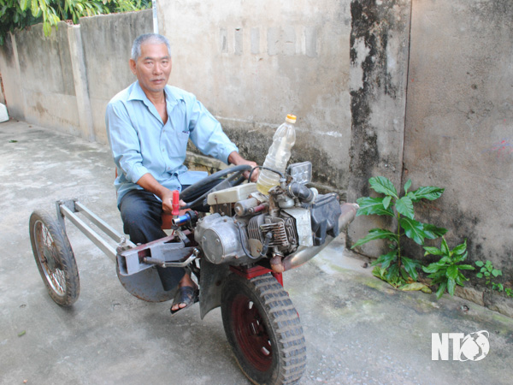
Xe vun gốc hoa màu do anh Nguyễn Phương sáng chế.
Xe hoạt động dựa vào lực truyền động được lấy từ bộ động cơ xe máy cũ, lực phát ra là từ trục nhông sên trước, qua hai bộ nhông góc và một bộ nhông thẳng truyền đến bánh xe chủ động tạo lực kéo, hai bộ nhông bố trí trong một hộp quay để quay ngang bánh chủ động khi cần quay đầu xe, hộp quay tròn được nên bánh chủ động quay qua trái, qua phải, vô lăng lái điều khiển hộp tạo góc quay. Chỉnh hai bánh sau phù hợp theo chiều rộng hàng để không cán lên cây trồng. Tùy theo điều kiện cây trồng, để nâng hạ cày khi quay đầu xe có hai phương pháp bằng tay và điện. Khi cần kéo nặng có thể thay bánh trước bằng bánh lồng để tăng lực bám. Tỷ số truyền xuống bánh xe được giảm 3 lần so với xe mô tô nên có lực kéo khá.
Theo đánh giá của Ban Giám khảo Hội thi Sáng tạo kỹ thuật tỉnh Ninh Thuận lần thứ VII, xe vun gốc hoa màu có khả năng áp dụng vào sản xuất cao. Ở thời kỳ cây hoa màu trồng được một tháng cần vun gốc, làm cỏ, vùng nông thôn thường thiếu lao động nên sử dụng xe vun gốc có năng xuất cao giảm được giá thành sản xuất. Điều đáng nói nữa là, sáng chế của anh Phương đảm bảo lợi ích kinh tế - xã hội. Động cơ xe máy cũ và các phụ tùng dùng chế tạo xe vun gốc hoa màu có nhiều trên thị trường, giá thành hợp lý (1 chiếc xe hoàn chỉnh có giá khoảng từ 7-10 triệu đồng) nên có thể sản xuất số lượng nhiều để phục vụ sản xuất của nông dân, đáp ứng kịp thời vụ. Khi đẩy tải, động cơ xe mô tô 110cc tiêu thụ 1 lít xăng/giờ, vun được 1 sào hoa màu, năng suất gấp 5 lần so với một người làm thủ công.
Lực kéo tốt, tính cơ động cao, trọng lượng nhẹ, giá thành thấp, dễ sử dụng là ưu điểm của xe vun gốc hoa màu. Sáng chế thiết thực của anh Nguyễn Phương góp phần giúp nông dân đẩy mạnh áp dụng cơ giới vào sản xuất nông nghiệp, giải quyết tình trạng thiếu lao động ở thời điểm chính vụ.
Anh Tùng – Báo Ninh Thuận

